|  |  |
| --- | --- |
| marcaUerj_logo_coresPRETOeBRANCO | **Universidade do Estado do Rio de Janeiro**  Centro de Tecnologia e Ciências  Faculdade de Ciências Exatas e Engenharias |

Jonatha Salles Menezes

**Cadastro simples para dispositivos android utilizando Room e SQLite:**

**Manual do usuário**

Rio de Janeiro

2023

SUMÁRIO

**1. Inicialização**

**2. Cadastro**

2.1. Preenchendo o cadastro

2.1.1. Observação no preenchimento

2.2. Envio

**3. Pesquisa**

3.1 Retornando da pesquisa

3.2 Apagar tudo

**1. Inicialização**

Ao inicializar a aplicação, será apresentada a tela inicial ao usuário, com o texto “Faça o seu cadastro” e duas opções: cadastrar-se e pesquisar. A opção cadastrar-se levará o usuário a um formulário, que ao ser preenchido e enviado, será adicionado ao banco de dados da aplicação. O botão de pesquisa mostrará ao usuário todos os itens disponíveis no sistema.

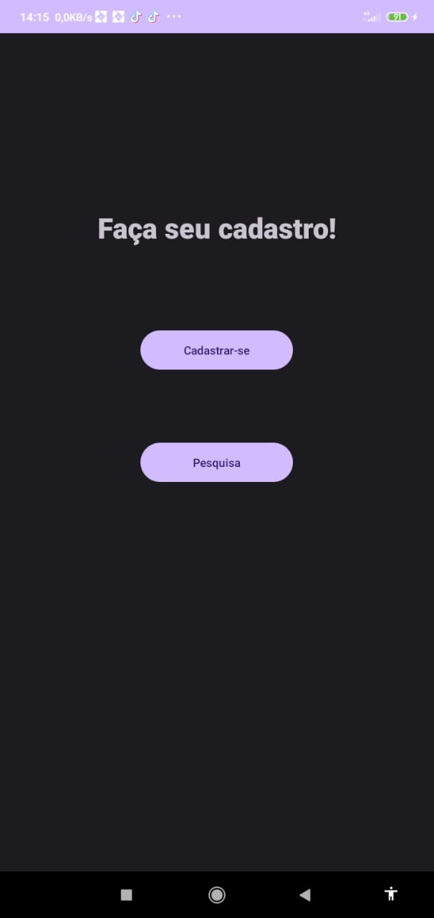

**2. Cadastro**

Ao clicar no botão, uma tela diferente irá surgir, a tela do cadastro.

**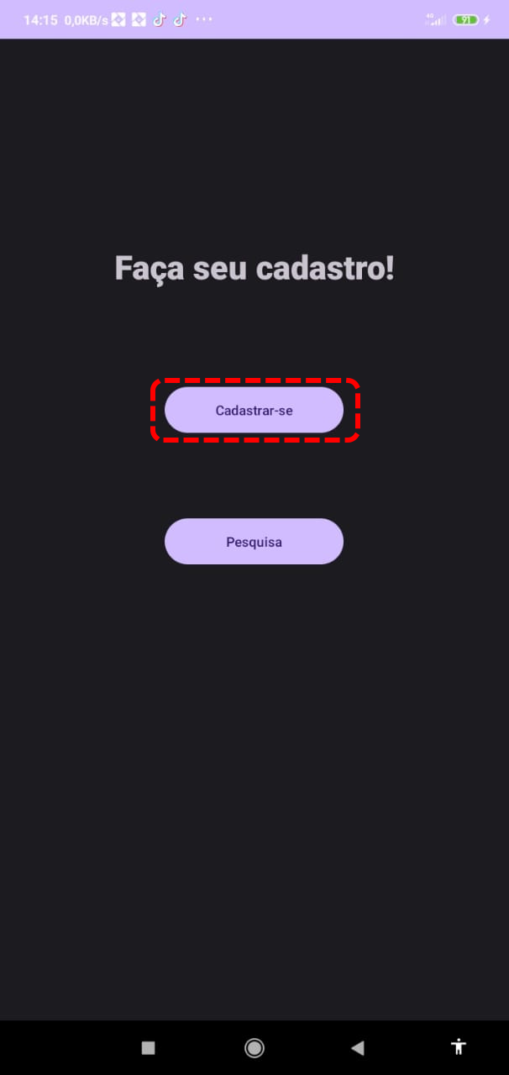**

**2.1. Preenchendo o cadastro**

O usuário, então, preencherá os campos nome e idade com texto e números, respectivamente, e decidir se possui interesse em programação, caso possua, este irá interagir com a *checkbox*, marcando-a. Ao final do processo, o usuário deve clicar no botão “Eviar” para confirmar o envio de suas informações ao banco de dados.

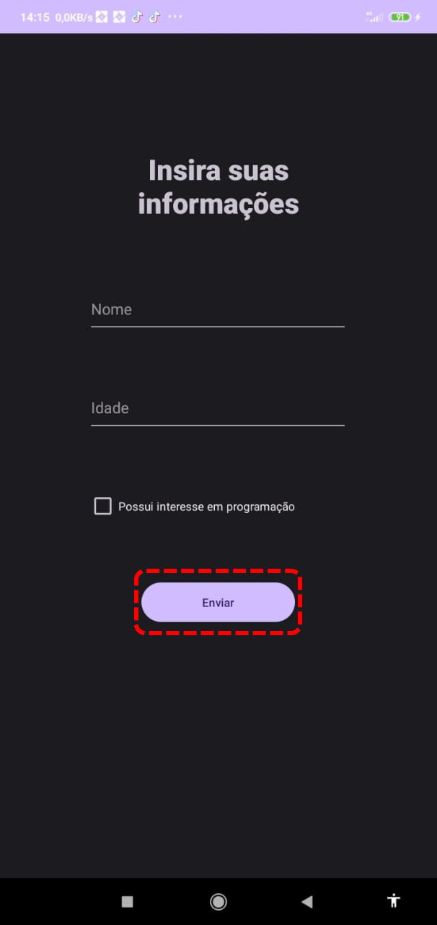

**2.1.1. Observação no preenchimento**

Note que a aplicação não permitirá o envio de formulários com o campo nome ou o campo idade vazios.

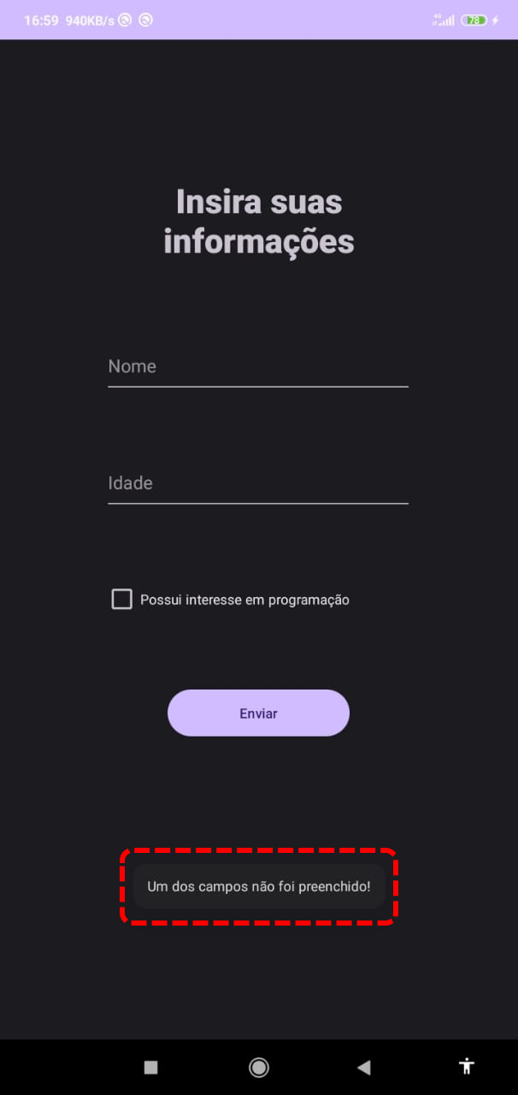

**2.2. Envio**

Caso os campos tenham sido devidamente preechidos, ao clicar no botão “Enviar”, o usuário será redirecionado à tela inicial com a confirmação de que seus dados foram guardados com sucesso.

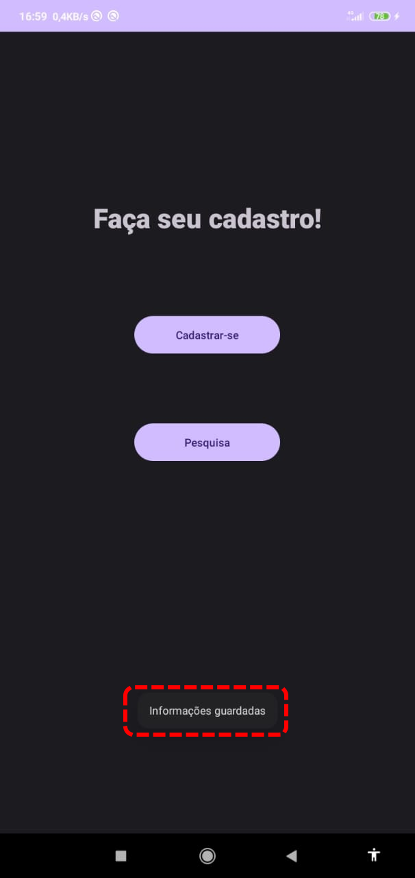

**3. Pesquisa**

Caso o usuário deseje consultar as pessoas que já fizeram seu cadastro nessa aplicação, basta que ele selecione a opção “Pesquisar” na página principal da aplicação.

**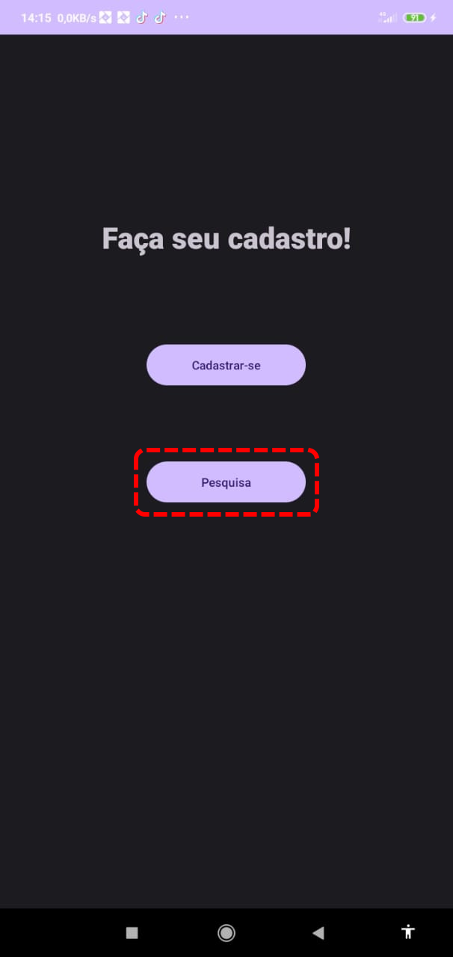**

A aplicação mostrará, então, as informações que ela possui das pessoas cadastradas em sua base de dados: o id único da pessoa cadastrada, gerada automaticamente pelo banco de dados, o nome da pessoa, sua idade e, também, se a pessoa marcou a *checkbox* dizendo pussuir interesse em programação.

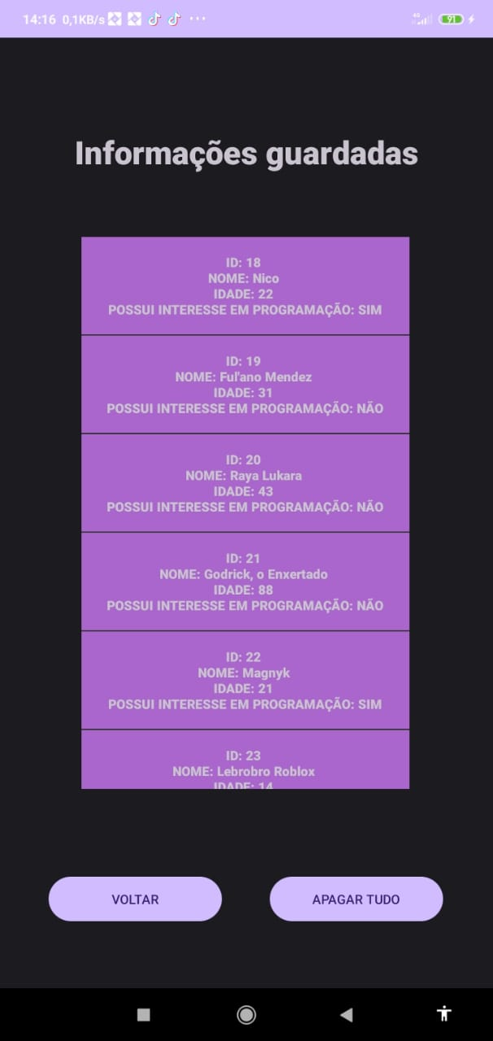

**3.1. Retornando da pesquisa**

Caso o usuário deseje retornar à tela inicial, basta clicar no botão “VOLTAR” ou usar o botão de retorno do sistema operacional do próprio dispositivo.

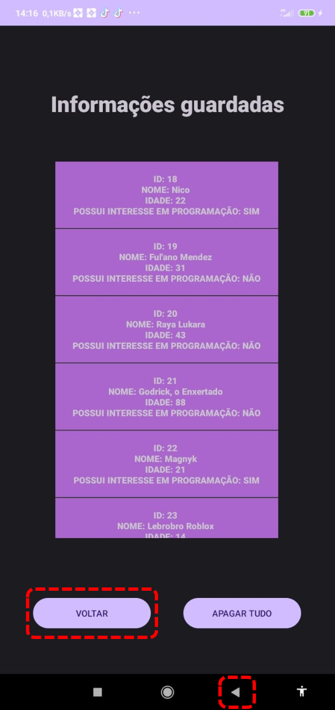

**3.2. Apagar tudo**

Caso o usuário queira apagar todas as informações das pessoas cadastradas nesssa aplicação, basta clicar na opção “APAGAR TUDO” na tela de pesquisa.

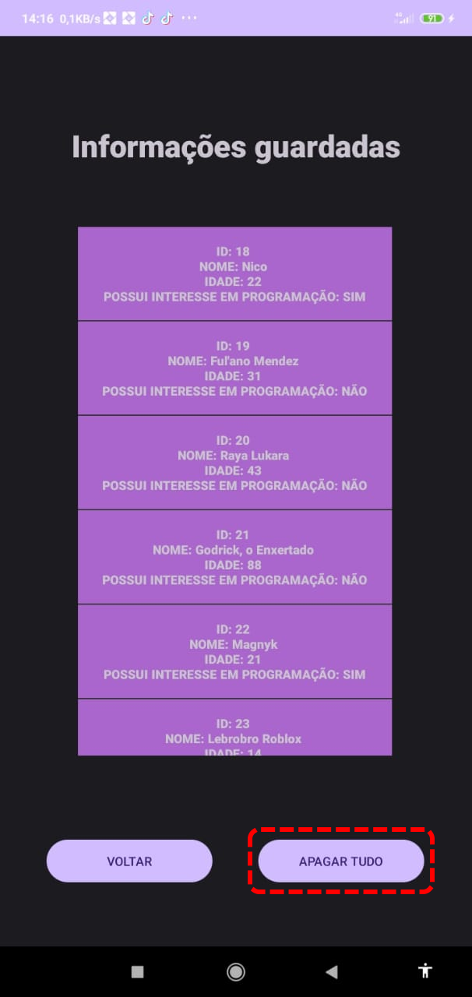

Por fim, todas as informações outrora pertencentes ao banco de dados serão eliminadas.

